Projekt Hurtowni danych

Inżynieria Integracji usług Informatycznych

Przemysław Foltyn

2016

Spis treści

1. Uzasadnienie biznesowe 2

2. Wymagania 2

2.1. Wymagania funkcjonalne 2

2.2. Wymagania pozafunkcjonalne 2

3. Struktura baz danych 3

4. Proces ETL (Extract-Transform-Load) 5

5. Hurtownia danych 8

6. Raportowanie 9

# Uzasadnienie biznesowe

Hurtownia danych daje bardzo duże możliwości analityczne. Głównym celem stworzenia hurtowni danych mogą być:

* Wykonywanie analiz biznesowych bez ingerencji w systemy transakcyjne
* Wspomaganie decyzji
* Całościowy wgląd w dane firmy
* Dostęp do danych historycznych
* Ujednolicenie posiadanych informacji

W tym projekcie skupimy się na analizach biznesowych. Pozostałe cele mogą zostać wykorzystane w przyszłości. Aplikacja będzie umożliwiać:

* **Analiza trendów i zachowań -** analiza jakie rodzaje leków są najbardziej popularne i jakie należy bardziej promować, ustalić plany sprzedażowe, porównania z tym samym okresem w roku poprzednim.
* **Ukierunkowany marketing –** na podstawie danych można ustalić jakie promocje i na jakie produkty będą prowadzone kampanie reklamowe

# Wymagania



## ****Wymagania funkcjonalne****

* *Logowanie*
* *Zarządzanie użytkownikami*
* *Dane sprzedażowe*
* *Produkty*

## ****Wymagania pozafunkcjonalne****

Oprogramowanie będzie tworzone na potrzeby kierownictwa hurtowni leków w Warszawie. Dane będą pobierane z baz danych hurtowni na terenie polski.

System będzie dostępny z poziomu przeglądarki iternetowej wyłącznie w sieci lokalnej. Musi być kompatybilny z przeglądarka Mozilla Firefox(wersja 18 wzwyż) lub Google Chrome(wersja 30 wzwyż).

Obsługiwanymi systemami operacyjnymi będą wersje Windows 7 i wyższe z uwagi na infrastrukturę przedsiębiorstwa. Urządzenia mobilne nie będą miały dostępu do aplikacji.

Aplikacja będzie napisana w języku C# .NET 4.0 w technologii ASP.NET MVC 5.0.

Baza danych będzie wykonana w oparciu o MS SQL 2014 Standard.

Serwer bazy danych i serwer aplikacji będzie znajdował się na serwerze lokalnym przedsiębiorstwa.

Dane będą kopiowane na zapasowy serwer znajdujący się poza siedzibą firmy. Kopia bazy danych będzie robiona:

* codziennie przyrostowo
* raz w tygodniu pełna.

Obsługa serwerów zapasowych pozostaje w gestii użytkownika końcowego. Dostawca oprogramowania nie odpowiada za utracone dane w przypadku awarii maszyny fizycznej.

# Struktura baz danych

Do dyspozycji posiadam transakcyjne bazy danych(OLTP) dystrybutorów produktów farmaceutycznych – SuperFarm(SF) oraz Grupy Farmaceutycznej(GF). Dane będą gromadzone w bazie centralnej (OLAP) w siedzibie głównej firmy.

* 1. **Schemat bazy Superfarm**

Baza danych składa się z tablicy transakcyjnej:

- SF_Sales – przechowuje identyfikator produktu, regionu, ilość, dzień, miesiąc i rok

Do SF_Sales podłączone są tablice słownikowe:

- SF_Region – tablica posiada 5 regionów na które jest podzielona Polska

- SF_Product – tablica posiadająca produkty które są podzielone na grupy i nazwy(dawki leku)

Do tablicy SF_Product podłączone są tablice :

- SF_Groups – tablica przechowuje nazwy grup produktów

- SF_Proces – tablica przechowuje ceny produktów

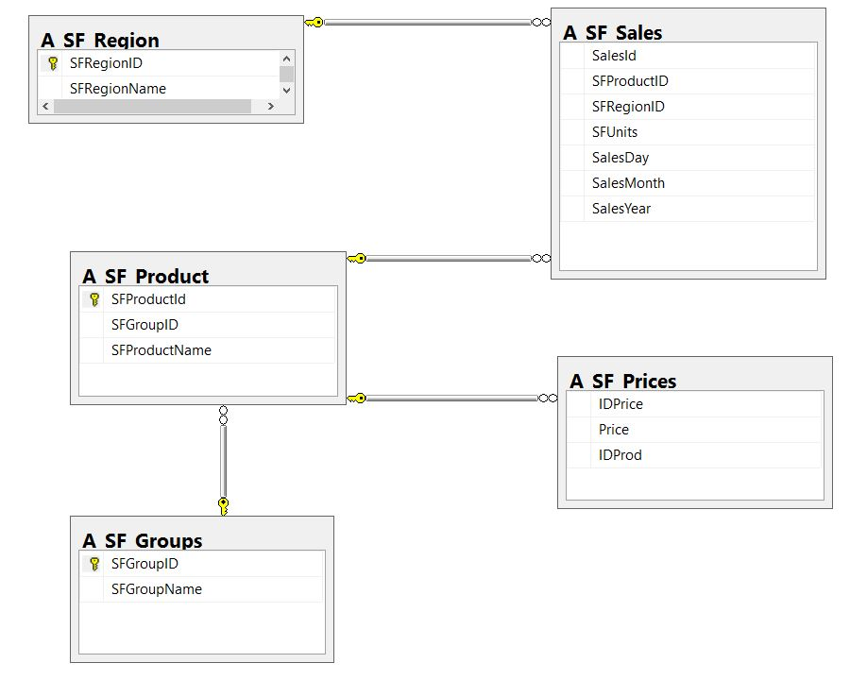

* 1. **Schemat bazy Grupy Farmaceutycznej**

Baza składa się z tabeli transakcyjnej:

- GF_Sale – przechowuje identyfikator medyczny leku, identyfikator obszaru, ilość oraz datę transakcji. Do GF_Sale podłączone są:

- GF_ProductDetails – przechowuje Id produktu, nazwę, minimalną ilość zamówienia, identyfikator medyczny oraz cenę.

- GFAreas – przechowuje identyfikator obszaru, nazwę oraz id regionu.

Do GF_Areas podłączona jest tablica:

- GF_Regions – przechowuje ona identyfikator i nazwę regionu.

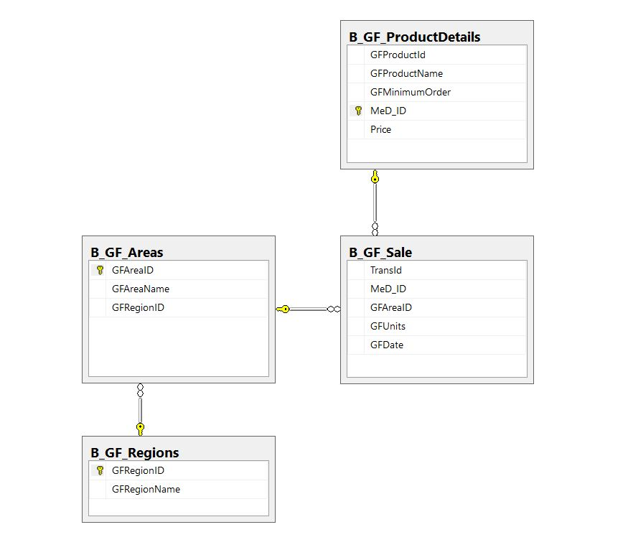

* 1. **Schemat bazy przedsiębiorstwa**

Tabelą transakcyjną i tym samym tabelą faktów jest:

- C_FactSales – przechowuje id produktu, id terytorium, ilość jednostek, wartość zakupu, cykl sprzedażowy,Data sprzedaży oraz id bazy z której pochodzą dane. Do C_FacSales podłączone są:

- C_DimCycle – przechowuje id cyklu oraz rok

- C_DimTerritory – id terytorium oraz nazwę

- C_DimProduct – przechowuje identyfikator produktu, nazwę, identyfikator medyczny, dawki leku

- C_DimZrdl – identyfikator źródła oraz nazwa

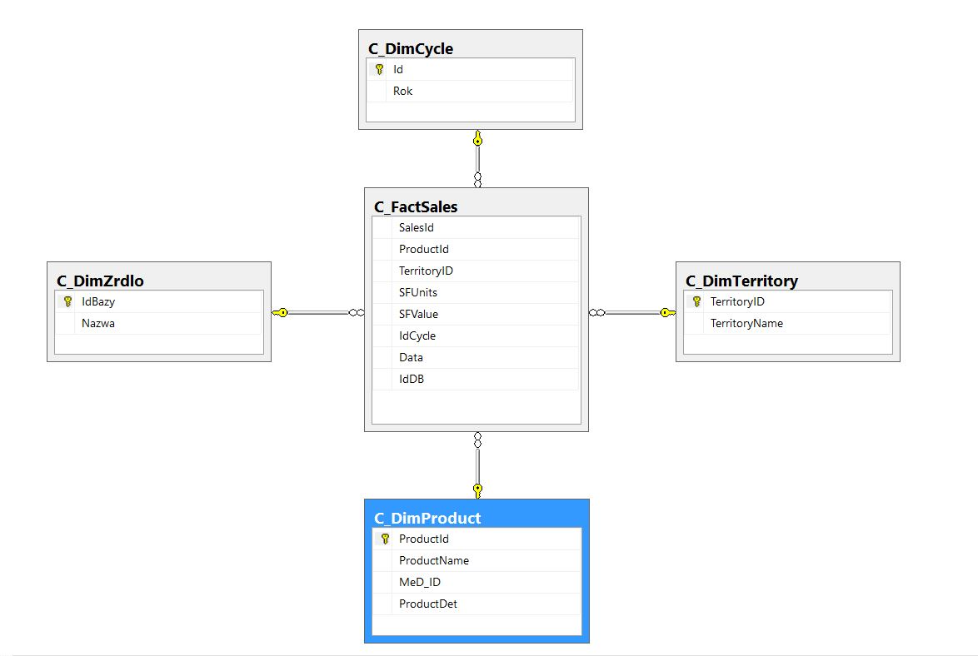

* 1. **Różnice między bazami danych**

Baza A - transakcja przechowuje ID regionu, datę rozbitą na 3 składowe i ilość sprzedanych jednostek

Baza B – transakcja przechowuje ID obszaru, identyfikator medyczny, ilość i datę transakcji.

Baza C – transakcji przechowuje ID produktu, ID Terytorium(Regionu), ilość, wartość, cykl sprzedaży, datę oraz identyfikator źródła.

Dane które trzeba przekształcać tak żeby pasowały do bazy C:

Baza A- Identyfikatory produktów z dawkami produktu, produkt musi pobierać cenę z dodatkowej tabeli oraz składać datę z 3 pól,

Baza B- Obszary muszą być parowane z regionami i identyfikator medyczny musi być parowany z identyfikatorem produktu.

# Proces ETL (Extract-Transform-Load)

Proces ETL został podzielony na 3 etapy:

1. Czyszczenie tablicy docelowej – C_FactSales
2. Przesłanie danych z bazy A do bazy C
3. Przesłanie danych z bazy B do bazy C

Ad.1 Czyszczenie tablicy jest potrzebne do utrzymania tablicy docelowej w rozmiarze ułatwiającym analizę danych.

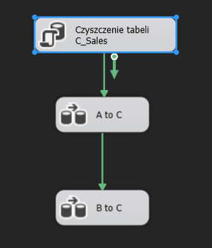

Ad.2 Przesyłanie danych z tablicy A do tablicy C odbywa się w 4 etapach.

1. Mapowanie Id produktu w bazie A na Id produktu w bazie C na podstawie nazwy.
2. Przypisanie odpowiedniego terytorium.
3. Złożenie daty sprzedaży z 3 pól – rok, miesiąc, dzień
4. Kontrola danych i wysłanie danych do bazy docelowej.

Poniższy zrzut ekranu przedstawia cały proces.

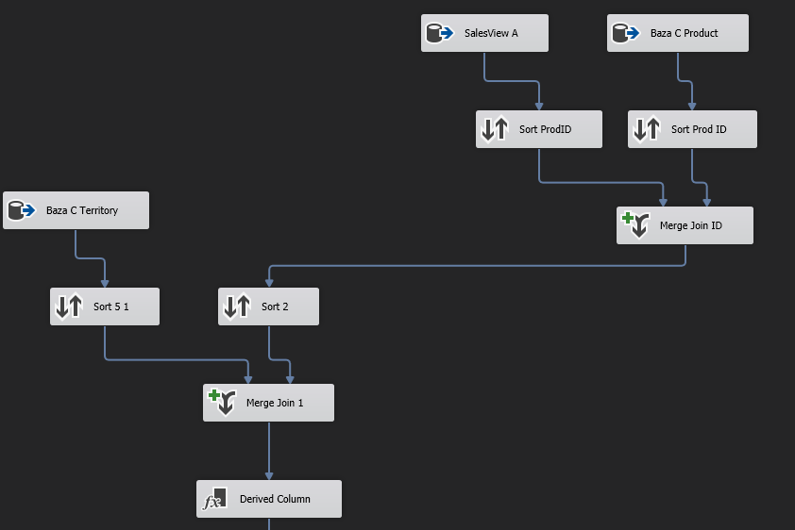

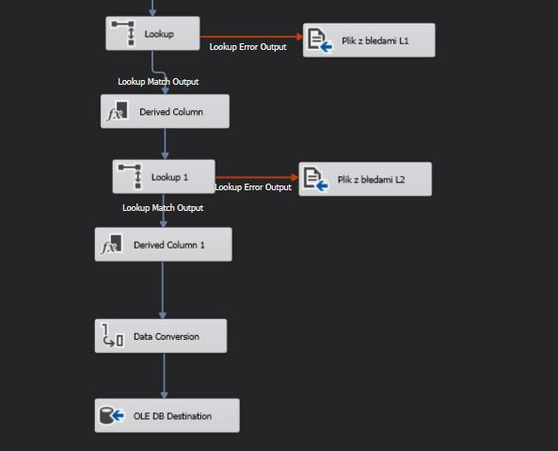

Ad.3 Przesyłanie danych z tablicy B do tablicy C odbywa się w 5 etapach.

1. Zamiana obszarów na regiony w samej bazie B
2. Mapowanie Id obszaru na Id regionu w bazie B
3. Mapowanie Id terytorium bazy B na terytorium bazy C
4. Mapowanie Id produktu bazy B na Id produktu bazy C na podstawie identyfikatora produktu zgodnie z polską normą.
5. Konwersja danych, sprawdzenie i przesył do bazy docelowej

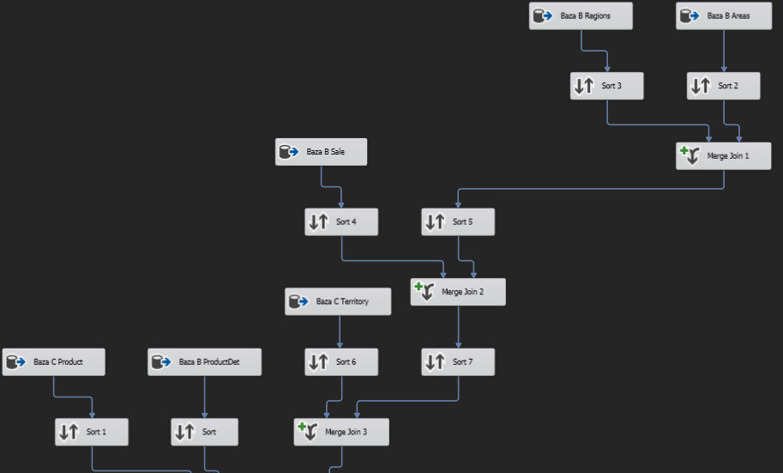

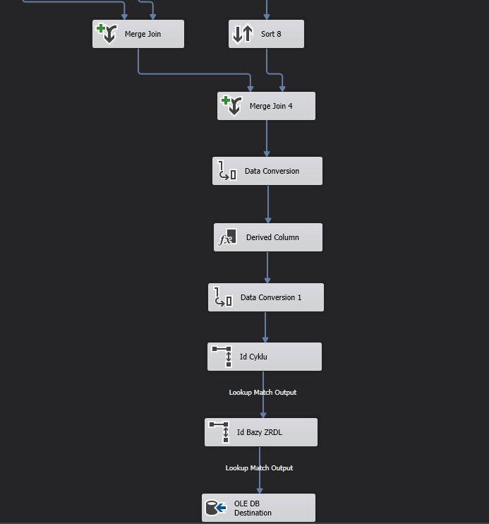

# Hurtownia danych

Hurtownia posiada jedną kostkę danych która posiada 4 wymiary i jeden fakt.

1. **Wymiary**

- C_Dim_Zrdlo – posiada wprowadzoną hierarchię pól gdzie pierwszym polem jest nazwa hurtowni z której pochodzą dane. Daje to obraz udziału w sprzedaży przy wybranych kryteriach

- C_Dim_Regiony – obszar Polski został podzielony na 5 regionów i na podstawie nazwy regionów została wyznaczona hierarchia.

- C_Dim_Produkty – wymiar posiada komplet informacji na temat podziału produktów – grupa produktowa, dawka, identyfikator - na tej podstawie zostały utworzone 2 hierarchie – grupa produktowa i dawkowanie

- C_Dim_Cykle – wymiar posiada informacje na temat cyklów sprzedażowych podzielonych na lata. Aktualne dane są wprowadzane od roku 2010 do roku 2014.

**2. Fakt**

- C_Fact_Sales – Ilości sprzedanych jednostek, wartość sprzedanych jednostek, liczba transakcji sprzedażowych. Na podstawie tych informacji tworzone są kategorie w wykresach i tabelach Excela.

# Raportowanie

Hurtownia będzie miała dostępne raporty umożliwiające analizę danych pod względem ilościowym jak i wartościowym. Raporty będą obejmować wyniki w postaci tabeli przestawnej, jak również wykresów w formie pliku Excel. Dodatkowo będzie stworzony raport SSRS który umożliwi filtrowanie danych pod kątem okresu i źródła danych.

* 1. **Raporty Excel**
* Tabela z wartościami sprzedażowymi z filtrami:

- Nazwy grup produktu

- Dawki

- Regionu

- Cyklu sprzedażowego

* Wykres sprzedażowy – **wartości** z filtrami regionu i cyklu porównujący wyniki SF i GF z filtrem okresu sprzedażowego.
* Tabela z ilościami sprzedażowymi z filtrami:

- Nazwy grup produktu

- Dawki

- Regionu

- Cyklu sprzedażowego

* Wykres sprzedażowy – **ilościowy** z filtrami regionu i cyklu porównujący wyniki SF i GF z filtrem okresu sprzedażowego.
  1. **Raport SSRS**

Pokazuje wyniki sprzedaży w latach 2010-2014 na wykresie oraz pokazuje dane w postaci tabeli. Tabela posiada dodatkowo wyniki sprzedaży wartościowo z podziałem na regiony.